Ministerul Educaţiei al Republicii Moldova

Universitatea Tehnică a Moldovei

Facultatea Calculatoare Informatică şi Microelectronică

Departamentul Ingineria Software și Automatică

**Raport**

Disciplina: Proiectarea sistemelor informaționale

Lucrarea de laborator nr. 3

**Tema:** Elaborare diagrame ENTITY RELATIONSHIP pentru un proiect sau sistem real

A efectuat: Ceban Vitalie, st.gr.TI-194

A verificat: asis. univ. Crîjanovschi Adriana

Chişinău 2022

**Sarcina de lucru**: A se efectua modelarea diagramelor orientate pe funcții utilizați: Diagrama Fluxului de Date, diagrame din suita IDEF, notația BPMN 2.0, Diagrama structurală (IBM Rational Rose Enterprise) și altele. (la alegerea studentilor)

# Diagrame

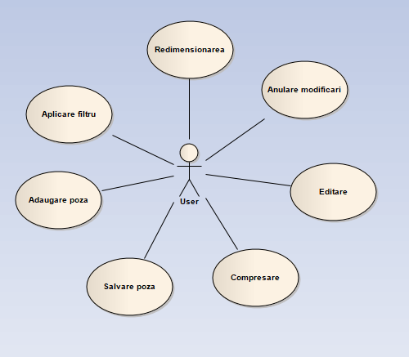

Figura 1. Diagrama procesului de selectare unui operațiuni.

In Figura 1. Diagrama procesului de selectare unui operațiuni este reprezentata diagrama procesului de selectare a unei operațiuni de către utilizator.

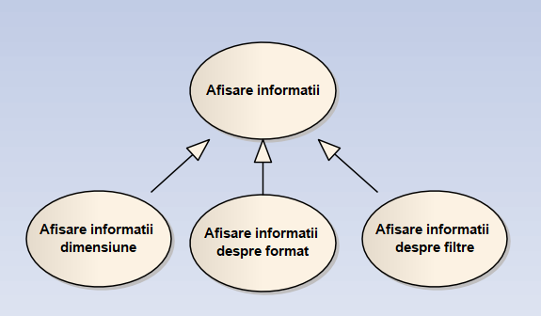

Figura 2. Diagrama procesului de afișare a informațiilor.

In Figura 2. Diagrama procesului de afișare a informațiilor este reprezentata diagrama procesului de afișare a informațiilor. Relația de baza fiind generalizarea deoarece afișarea informațiilor fiind aceeași doar ca se modifica tipul informației pentru care se afișează aceasta informație.

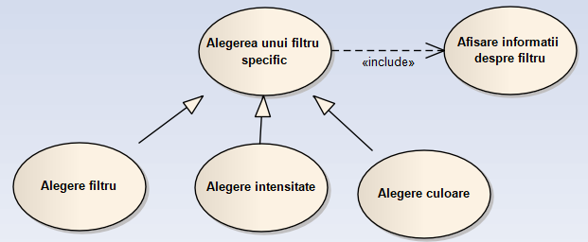

Figura 3. Diagrama procesului de alegere a unui filtru specific.

In Figura 3. Diagrama procesului de alegere a unui filtru specific este reprezentata diagrama procesului de alegere a unui filtru specific de către utilizator. Alegerea filtrului modifica use-case cu funcția de afișare informații.

Alegerea unei acțiuni reprezintă o generalizare a alegerii unui filtru. La alegere se modifica acțiunea efectuata.

Afișare informații despre filtru selectat se afla in relație de <<include>> cu Alegerea unui filtru specific, ea fiind apelata mereu când se alege un filtru si are ca funcție afișarea informației despre filtru.

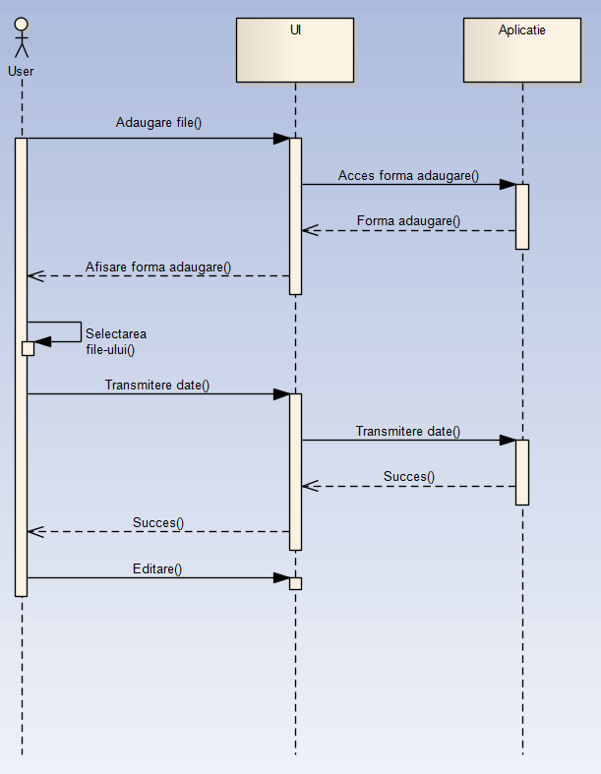

Figura 4. Diagrama de secvența a procesului de adăugare file.

In figura data este reprezentata diagrama de secvența a procesului de adăugare file nou.

In sistema data putem observa ca mesajele sunt de tip *call* si *return*. Mesajul de tip *call* este utilizat pentru a invoca chemarea unei operațiuni(transmitere date, accesare forma adăugare file).

Mesajul de tip *return* returnează valoarea operației executate, in cazul dat daca adăugarea unui file a fost cu succes.

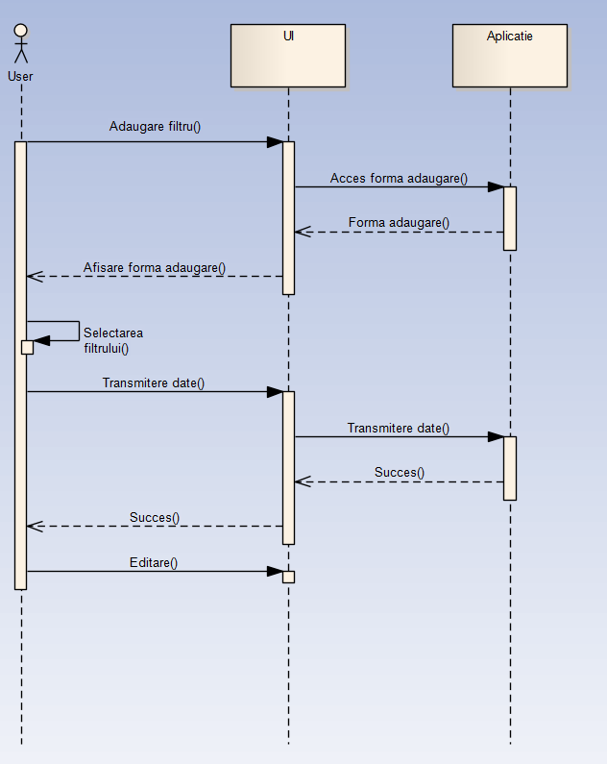

Figura 5. Diagrama de secvența a procesului de adăugare filtru.

In Figura 5. Diagrama de secvența a procesului de adăugare filtru este reprezentata diagrama de secvența a procesului de adăugare a unui filtru nou.

Ca si in *Figura 4* mesajele utilizate sunt *call* si *return* care sunt utilizate pentru a afișare ca este executata o acțiune de invocare a ceva si este primit un răspuns.

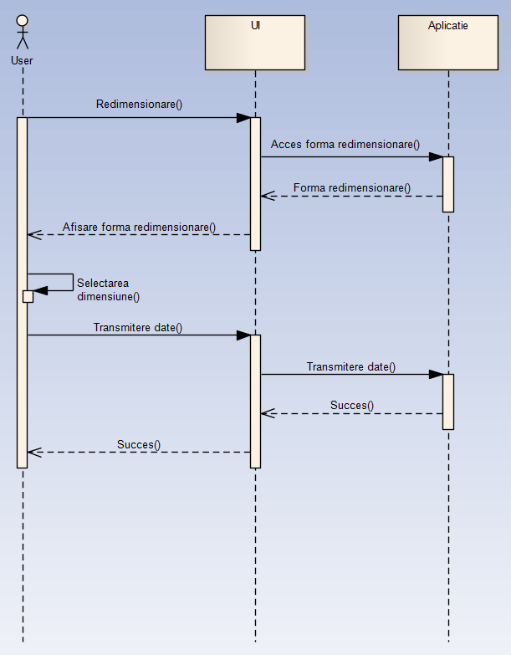

Figura 6. Diagrama de secvența a procesului de redimensionare.

In Figura 6. Diagrama de secvența a procesului de redimensionare este reprezentata diagrama de secvența a procesului de adăugare a unui filtru nou.

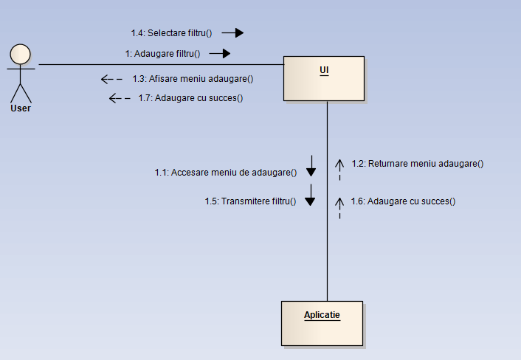

Figura 7. Diagrama procesului de adăugare filtru(nivel de exemplu)

In Figura 7. Diagrama procesului de adăugare filtru(nivel de exemplu) este reprezentata diagrama procesului de adăugare a unui filtru nou la nivel de exemplu. In aceasta diagrama User-ul face request la forma adăugare filtru, primește forma de adăugare după care selectează filtrul dorit. După care filtrul dorit este transmis la aplicație unde urmează a fi aplicat. In cazul in care datele sunt corecte el primește răspuns pozitiv.

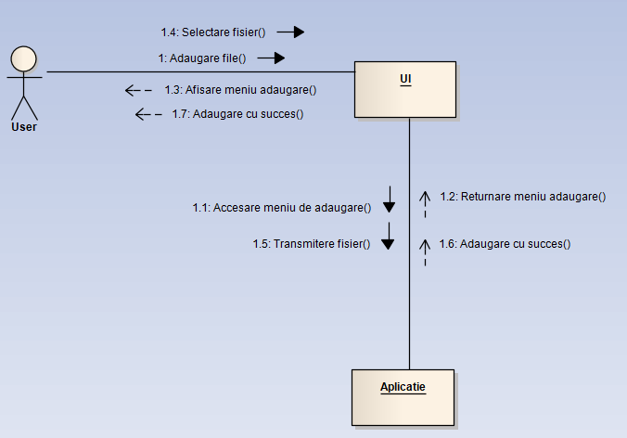

Figura 8. Diagrama procesului de adăugare file(nivel de exemplu)

In Figura 8. Diagrama procesului de adăugare file(nivel de exemplu) este reprezentata diagrama procesului de adăugare a unui file nou la nivel de exemplu. In aceasta diagrama User-ul face request la forma adăugare file, primește forma de adăugare după care selectează file-ul dorit. După care file-ul dorit este transmis la aplicație unde urmează a fi prelucrat. In cazul in care datele sunt corecte el primește răspuns pozitiv.

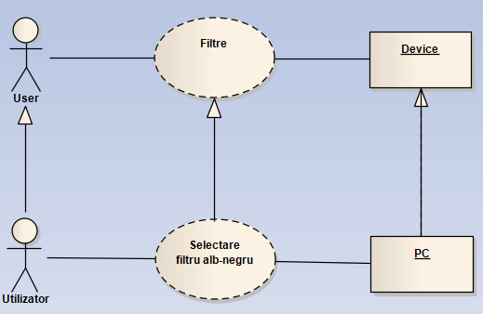

Figura 9. Diagrama procesului de adăugare filtru(nivel de specificare)

In Figura 9. Diagrama procesului de adăugare filtru(nivel de specificare) este reprezentata diagrama procesului de autentificare la nivel de specificare.

Utilizatorul executa selectarea unui filtru de tip alb-negru prin mijlocul unui device ca de exemplu PC.

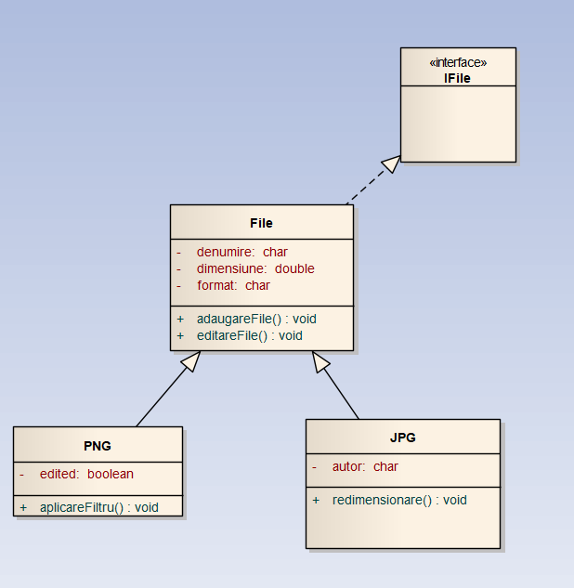

Figura 10. Diagrama de clasa a sistemului de repartizare a fișierelor

In Figura 10. Diagrama de clasa a sistemului de repartizare a fișierelor am reprezentat diagrama de clasa pentru sistemul de repartizare a tipurilor de fișiere.

Tipurile PNG si JPG sunt generalizări a clasei File, ele moștenind toate proprietățile si având câteva in plus.

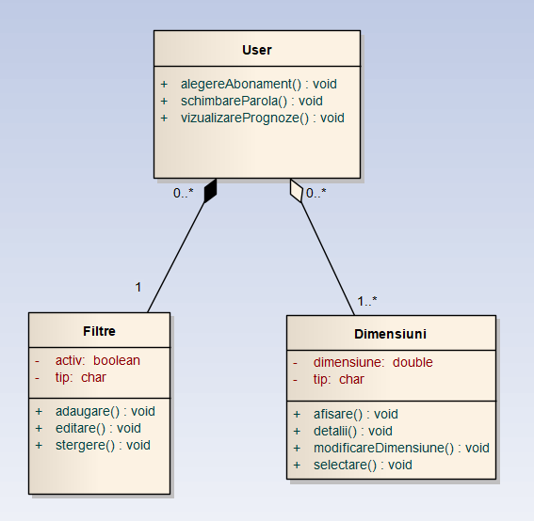

Figura 11. Diagrama de clasa a interacțiunilor utilizatorului

In Figura 11. Diagrama de clasa a interacțiunilor utilizatorului am reprezentat diagrama de clasa a interacțiunilor utilizatorului. El fiind in relații de compoziție cu Filtre si agregare cu Dimensiuni.

Relația de compoziție presupune ca partea componenta(Filtre) nu poate exista fără partea întreaga(User). Relația de agregare presupune ca partea componenta(Dimensiuni) poate exista aparte si fără partea întreaga(User).

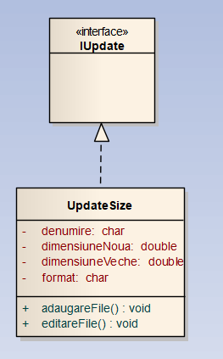

Figura 12. Diagrama de clasa a actualizării dimensiunii

In Figura 12. Diagrama de clasa a actualizării dimensiunii am reprezentat diagrama de clasa pentru sistemul de actualizare a dimensiunii unui file.

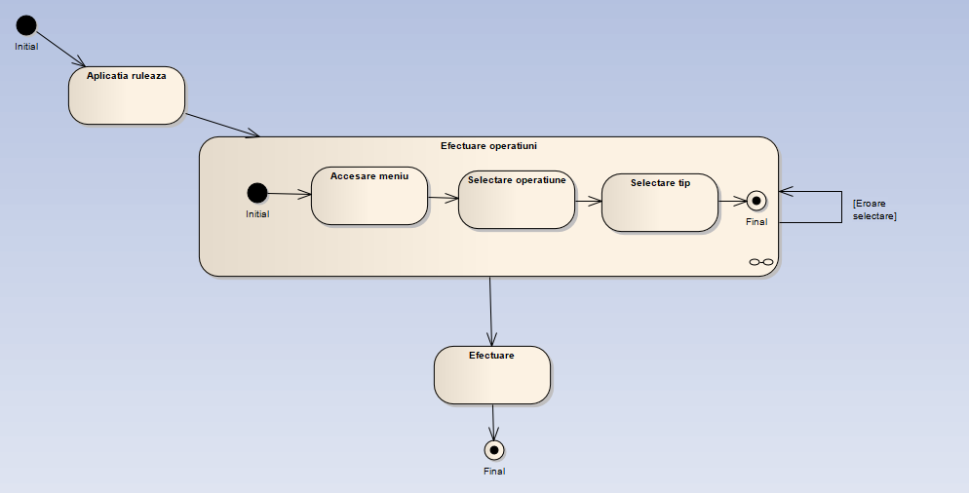

Figura 13. Diagrama de stare a selectării operațiunii

In Figura 13. Diagrama de stare a selectării operațiunii am reprezentat diagrama de stare a selectării operațiunii de editare.

După rularea aplicației are loc un state machine pentru efectuarea operațiunii unde utilizatorul urmează sa aleagă operațiunea si tipul, in cazul in care selectarea este eronata procesul începe de la început.

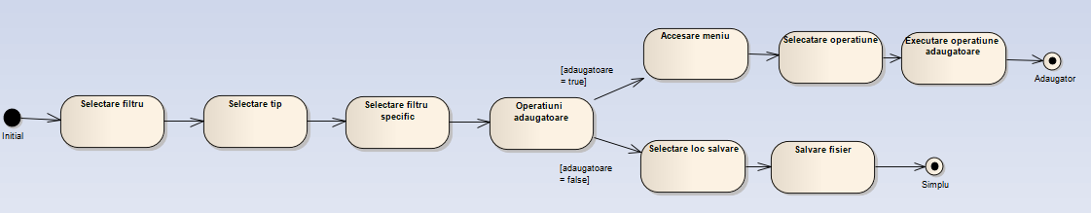

Figura 14. Diagrama de stare a aplicării filtrului

In Figura 14. Diagrama de stare a aplicării filtrului am reprezentat diagrama de stare a aplicării unui filtru asupra unei imagini. Stările merg consecutiv pana in momentul selectării unei acțiuni adăugătoare, unde in dependenta de răspuns se schimba starea finala in care are sa ajungă utilizatorul. Condiția este indicata in paranteze pătrate *ex : [condiție]*

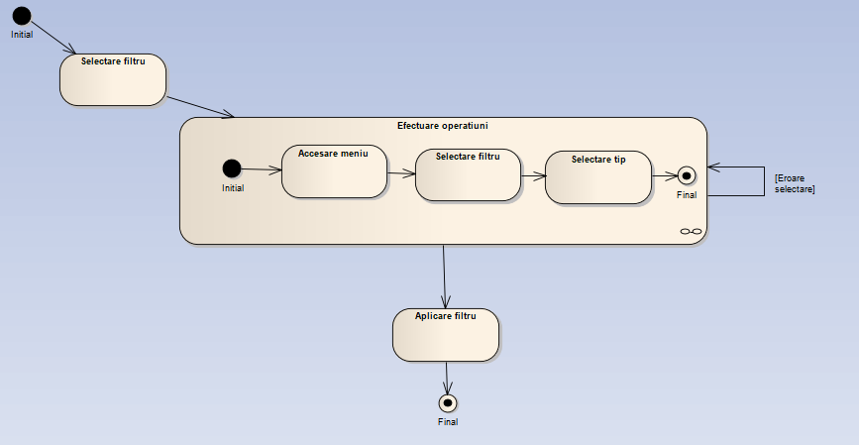

Figura 15. Diagrama de stare a selectării unui filtru

In Figura 15. Diagrama de stare a selectării unui filtru am reprezentat diagrama de stare a unui filtru nou. După selectarea opțiunii de adăugare filtru are loc un state machine pentru efectuarea operațiunii unde utilizatorul urmează sa aleagă filtrul si tipul, in cazul in care selectarea este eronata procesul începe de la început.

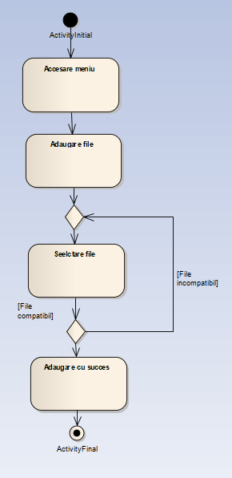

Figura 16. Diagrama de activitate a adăugării unui file.

In Figura 16. Diagrama de activitate a adăugării unui file am reprezentat diagrama de activitate a adăugării unui fișier nou ce urmează a fi prelucrat. Aici este indicat algoritmul adăugării unde utilizatorul accesează adăugarea si selectează un file compatibil, in cazul in care fișierul ales este incompatibil procesul începe de la început.